Міністерство освіти і науки України

Національний технічний університет України «Київський політехнічний інститут імені Ігоря Сікорського"

Факультет інформатики та обчислювальної техніки

Кафедра інформатики та програмної інженерії

Звіт

з лабораторної роботи № 3 з дисципліни «Алгоритми та структури даних-1. Основи алгоритмізації»

«Дослідження ітераційних циклічних алгоритмів»

Варіант 5

Виконав студент ІП-13 Вальчишен Ярослав Олександрович

(шифр, прізвище, ім'я, по батькові)

Перевірив ____________________________________

( прізвище, ім'я, по батькові)

Київ 2021

**Лабораторна робота 3**

**Дослідження ітераційних циклічних алгоритмів**

**Мета** – дослідити подання операторів повторення дій та набути практичних навичок їх використання під час складання циклічних програмних специфікацій.

**Варіант 5**.

Обчислити відрізок ряду:

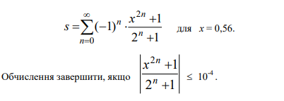

1. **Постановка задачі**

За допомогою заданої формули обчислити суму ряду із заданою умовою виходу з циклу.

1. **Побудова математичної моделі**

Таблиця змінних

|  |  |  |  |
| --- | --- | --- | --- |
| Змінна | Тип | Ім’я | Призначення |
| Сумма ряду | Дійсний | s | Вихідні дані |
| Лічильник ітерації | Натуральний | n | Проміжні дані |

Таблиця констант

|  |  |  |  |
| --- | --- | --- | --- |
| Ім’я | Тип | Призначення | Значення |
| x | Дійсний | --- | 0.56 |
| edge | Дійсний | Завершення обчислення | 10-4 |

Таблиця функцій

|  |  |  |
| --- | --- | --- |
| Назва | Синтаксис | Призначення |
| Модуль | abs(a) | Застосування модуля до a |
| Піднесення до степеню | pow(a, b) | Піднесення a в степінь b |

1. **Розв’язання**

Програмні специфікації запишемо у псевдокоді та графічній формі у вигляді блок-схеми.

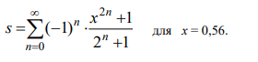Крок 1. Визначимо основні дії

Крок 2. Деталізуємо знаходження суми ряду

**Псевдокод**

Крок 1

**початок**

Деталізуємо дію обчислення суми ряду

Виведення s

**кінець**

Крок 2

**початок**

**повторити**

**s := s +** pow(-1, n) * (pow(x, 2 * n + 1)) / (pow(2, n) + 1))

**поки** abs(pow(x, 2 * n + 1)) / (pow(2, n) + 1)) > edge

**все повторити**

Виведення s

**кінець**

**Блок-схема**

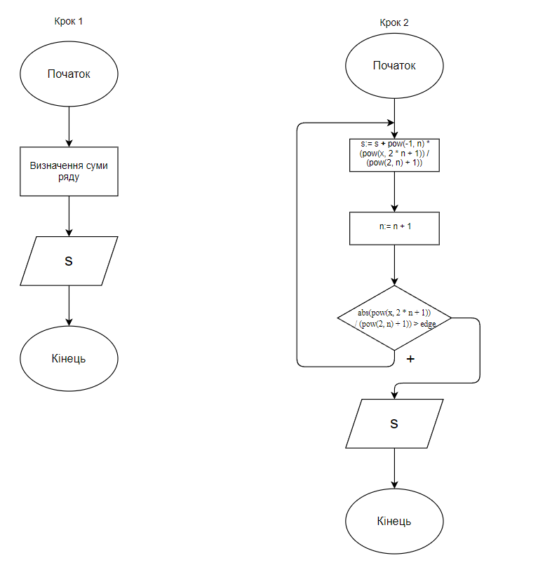

**Випробування алгоритму**

|  |  |
| --- | --- |
| Блок | Дія |
|  | Початок |
| 1 | n := 0  s := 0 + (-1)0  * (((-0.56)0 + 1) / (20 + 1))) = 1 |
| 2 | n := 1  s := 1 + (-1)1 * (((-0.56)2 + 1) / (21 + 1)))  = 0.56213 |
| 3 | Після 14 ітерацій s := 0.7064585900719723 |
| 4 | Виведення s |
|  | Кінець |

**Висновок**

Я дослідив подання операторів повторення дій та набув практичних навичок використання під час складання циклічних програмних специфікацій та виконання поставленої задачі.